Laporan Permendagri 23

Fungsi
Memberikan informasi mengenai laporan rencana kerja pembangunan daerah (RKPD) berdasarkan Permendagri 23.

Pelaku Operasional
No | Pelaku | Fungsi
1. | Admin Bappeda/Pengguna Aplikasi | Melihat dan mencetak Laporan Permendagri 23

Prasyarat Kondisional
Beberapa prasyarat kondisional sebagai berikut:
- Data RKPD sudah terisi.

Proses Operasional
Berikut adalah prosedur operasional penggunaan aplikasi untuk laporan Permendagri 23 :
- Masuk ke dalam aplikasi;
- Pilih Modul RKPD > Menu Laporan RKPD > Lap. Permendagri23, maka akan tampil sebagai berikut:
- 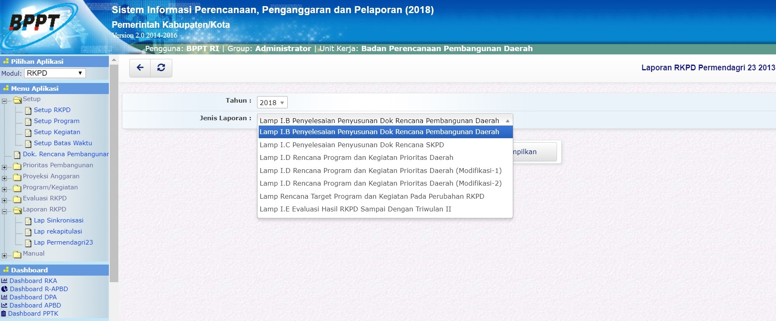
- Pada halaman laporan ini, terdapat beberapa jenis laporan meliputi:
  - Lamp I.B Penyelesaian Penyusunan Dok Rencana Pembangunan Daerah
  - Lamp I.C Penyelesaian Penyusunan Dok Rencana SKPD
  - Lamp I.D Rencana Program dan Kegiatan Prioritas Daerah
  - Lamp I.D Rencana Program dan Kegiatan Prioritas Daerah (Modifikasi -1)
  - Lamp I.D Rencana Program dan Kegiatan Prioritas Daerah (Modifikasi - 2)
  - Lamp Rencana Target Program dan Kegiatan Pada Perubahan RKPD
  - Lamp I.E Evaluasi Hasil RKPD Sampai Dengan Triwulan II
- Untuk menampilkan Laporan Permendagri 23 pilih tahun dan jenis laporan
- Laporan dapat ditampilkan dalam format PDF dan Spreadsheet.
- Klik tombol maka akan ditampilkan jenis-jenis Laporan rekapitulasi sebagai berikut :
toolbar-tampilkan.jpg
  - Lamp I.B Penyelesaian Penyusunan Dok Rencana Pembangunan Daerah
  - Lamp I.C Penyelesaian Penyusunan Dok Rencana SKPD​​​​​​​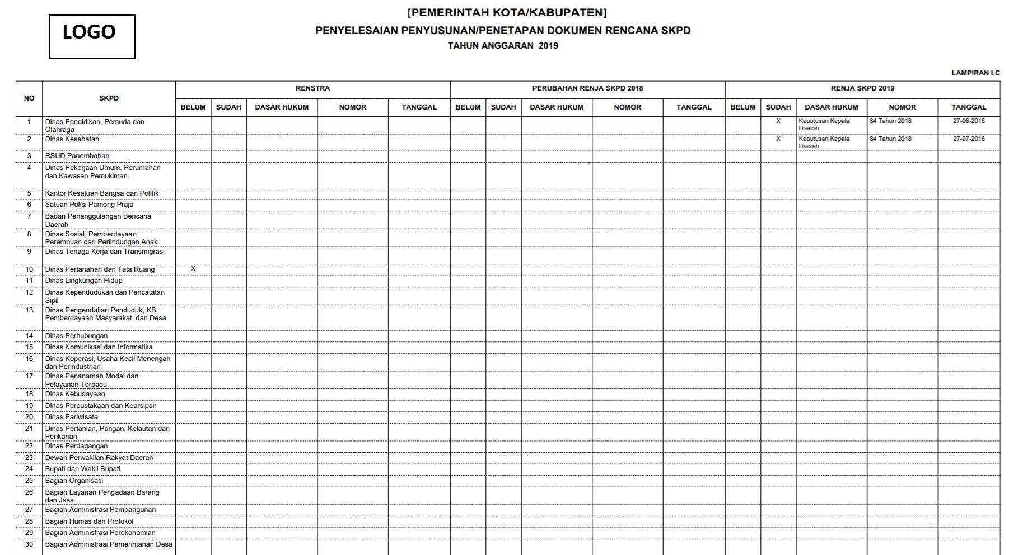
  - Lamp I.D Rencana Program dan Kegiatan Prioritas Daerah
  - Lamp I.D Rencana Program dan Kegiatan Prioritas Daerah (Modifikasi -1)
  - Lamp I.D Rencana Program dan Kegiatan Prioritas Daerah (Modifikasi - 2)
  - Lamp Rencana Target Program dan Kegiatan Pada Perubahan RKPD
  - Lamp I.E Evaluasi Hasil RKPD Sampai Dengan Triwulan II

